第十章 压强和浮力
一、选择题：
1．关于压力，下列说法正确的是
A.压力的方向一定垂直于物体间接触表面 B.压力的大小一定等于物体的重量
C.压力的方向有时垂直于物体间接触表面，有时不垂直于物体间接触表面
D.压力的大小可能等于物体的重力
2．关于压强的概念，下列哪种说法是正确的 [ ]
A.压强只和压力有关 B.压强只和受力面积有关
C.压强和压力及受力面积都有关 D.压强和压力及受力面积都无关
3．下列事例中，属于减小受力面积，增大压强的是 [ ]
A.铁路的钢轨不直接铺在路基上，而是铺在枕木上 B.书包带宽的比窄的背在身上舒服
C.把菜刀口磨得很薄，刀就容易切进菜里去 D.在烂泥地上垫上一块大木板，便于人行走
4．如图1所示的事例中，属于减小压强的是[来源:学.科.网Z.X.X.K]
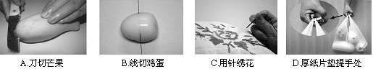
图1
[来源:学,科,网Z,X,X,K]
[来源:Z*xx*k.Com]

5．小明在学习液体压强时，用压强计做了如下实验，获得下表数据：
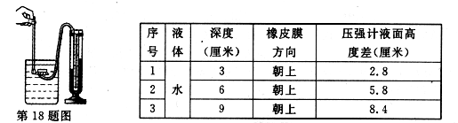
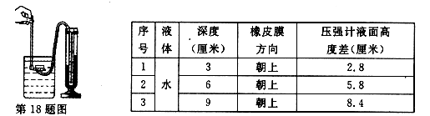
根据表中信息，判断小明研究的问题是
图2
A.液体压强与液体深度的关系 B.液体压强与液体密度的关系
C.液体压强与液体温度的关系 D.液体压强与气压的关系
6．下列哪一事例可以说明大气压的存在
A.用吸管吸牛奶 B.棒冰融化 C.手握橡皮圈发生形变 D.水往低处流
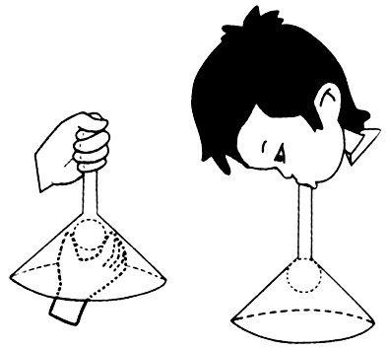
7．小明同学在倒置的漏斗里放一个乒乓球，用手指托住乒乓球。然后从漏斗口向下用力吹气，并将手指移开，如图3所示，那么以下分析正确的是
图3
A.乒乓球不会下落，因为其上方气体流速增大，压强变大
B.乒乓球不会下落，因为其上方气体流速增大，压强变小
C.乒乓球会下落，因为其上方气体流速增大，压强变大
D.乒乓球会下落，因为其上方气体流速增大，压强变小
8．关于物体受到的浮力，下列说法中正确的是
A.漂在水面上的物体比沉在水底的物体受到的浮力大
B.物体排开水的体积越大受到的浮力越大
C.没入水中的物体在水中的位置越深受到的浮力越大
D.物体的密度越大受到的浮力越小
9．浸没于水中的钢球，在继续下沉过程中，它受到的( )
A．浮力变大，压强变大 B．浮力变小，压强变小
C．浮力不变，压强变大 D．浮力不变，压强变小
10．已知铁的密度小于铜的密度，把质量相同的实心的铜块和铁块浸没在水中，它们所受浮力( )
A．铜块的大 B．铁块的大 C．一样大 D．条件不足，无法确定
二、填空题：[来源:学.科.网Z.X.X.K]
图2
1．人坐在沙发上比坐在硬凳子上感到舒服，是因为人受到的压力 ，受力面积 ，压强 的缘故。(选填“不变”、“变大”或“变小”)
2．我们的日常生活中有很多事物应用了大气压的知识，例如：抽水机利用了大气压把水从低处抽到高处。请你仿照示例另举出两个有关大气压应用的实例：
；
。
3．水库大坝要修成截面下宽上窄的梯形，这是因为水的压强随深度的增加
而 (选填“增大”或“减小”)，为了使大坝下部能承受较 的压强而设计的。
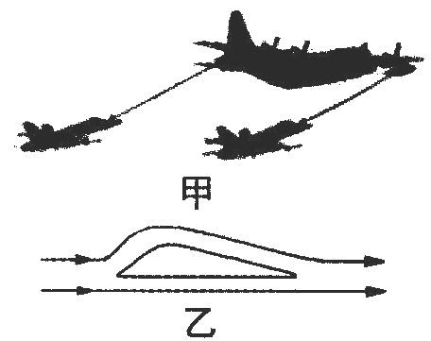
4．如图甲所示，空中加油机正在为受油机加油，如果以受油机为参照物，加油机是 的。飞机机翼的横截面设计成如图乙所示的形状，是利用了在气体中流速越大的位置压强越 的原理，从而使机翼的上下表面产生压强差，为飞机提供升力。
图4
5．一只苹果的质量为140g、体积为1.8×10⁻⁴m3，用手将其浸没在水中时，苹果受到的浮力为 N（g取10N/kg），松手后苹果将 （选填“上浮”、“下沉”或“悬浮”）．
6．潜水艇能够上浮和下沉是通过_________________来实现的．
7．将重为4.5N、体积为0.5分m³的铜球浸没在水中后放手，铜球将 （填“上浮”“下沉”或“悬浮”），静止后所受到的浮力是 N。
8．把一块橡皮泥分别捏成形状不同的圆柱体、球体和长方体，先后将不同形状的橡皮泥浸没在水中，橡皮泥受到的浮力 （填“圆柱体大”、“球体大”、“长方体大”或“一样大”）。再将同一块橡皮泥浸没在水中的不同深度，则橡皮泥受到的浮力 （选填“变大”、“变小”、“不变”或“无法判断”）。

三、实验探究题：[来源:Zxxk.Com]
图5
1．在建立压强概念时，做了如图所示“影响压力作用效果” 的实验．
(1)甲、乙两图所示的实验是为了说明 。[来源:Z_xx_k.Com]
(2)丙、丁两图所示的实验是为了说明 。
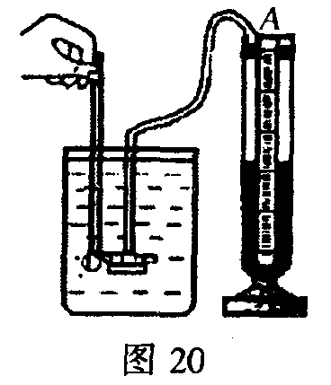
(3)根据(1)、(2)的结果可以看出，压力的作用效果跟 有关。
图6
2．如图6所示，小强同学用压强计研究“液体内部压强与深度的关系”。
（1）在实验中，小强把探头直接放到水杯底部，这时A处的橡皮管与玻璃管互相脱开，他观察玻璃管中的液体液面 ；（填“相平”、“不相平”）
（2）保持探头在水杯底部，他把橡皮管与玻璃管互相连接好，再缓慢提高探头（未离开液面），在此过程中观察到玻璃管中的液体液面差 ；（填“变大”、“不变”、“变小”）
（3）小强同学从这个实验中得出液体内部压强与深度的关系是：深度加深，压强
（填“变大”、“不变”、“变小”）
3．物理兴趣小组的同学利用星期天开展一次登山活动，想利用所学的物理知识测量花果山的高度。若已知在竖直方向每升高10m大气压强减小Δp，且山下的大气压强为p₀。他们随身携带了注射器（有刻度部分的容积为V）、弹簧测力计、细线、刻度尺等。到达山顶后，他们首先排尽针筒内的空气并用橡皮帽封住其小孔，进行了如图7所示的实验（实验中针筒与活塞之间的摩擦不计）
图7
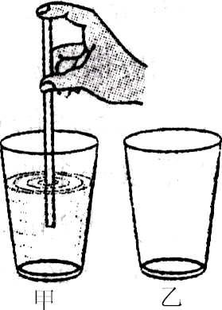
（1）为了测量山顶的大气压强，你认为实验中应测出的物理量有（指出物理量的名称并用相应的符号表示）： ；（2）山顶的大气压强p＝ （用所测量的物理量及已知量表示）；（3）花果山的高度h＝ （用所测量的物理量及已知量表示）。
4．如图8所示，用手指堵住吸管的上端，将水从甲杯移到乙杯中。在移动吸管的过程中，管中的水不会落下，是由于_______________的作用。只用吸管想一次移取的水多一些，你该怎么办?
办法一：__________________________________________________
办法二：__________________________________________________
5．现备有器材：塑料饮料袋、塑料袋、大头针、剪刀、锥子、线、气球、水．从中选择你所需要的器材，设计一个验证液体内部的压强随深度增加而增大的实验．
图8
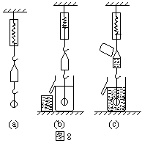
要求：(1)写出所选的器材：
图9
(2)简述实验方法和所看到的现象(必要时，也可附加示意图说明)．[来源:学科网ZXXK]
6．在图9中所示的实验中，将（a）图和（b）图相比较，可以看出物体在液体中__________；将(b)图和(c)图相比较，又可看出__________等于__________。
7．在探究“影响浮力大小的因素”这一问题时，班级的“物理小博士”为同学做了如下图10所示的一系列实验。请你从中选出一些图，针对某一个因素探究，并通过分析弹簧测力计的示数，说明你的探究结果。探究的因素是： 。
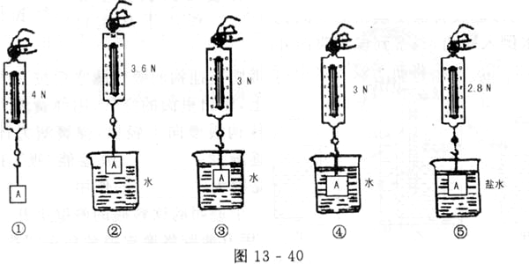
选用的图
图10
是： (填图中的序号)
探究的结果是：
。

8．如图11所示，小明用弹簧测力计和溢水杯设计了“探究浮力大小与哪些因素有关”的实验，可以通过观察弹簧测力计示数来获得所要探究的数据，请将图中测量的有关数据填入表格中：
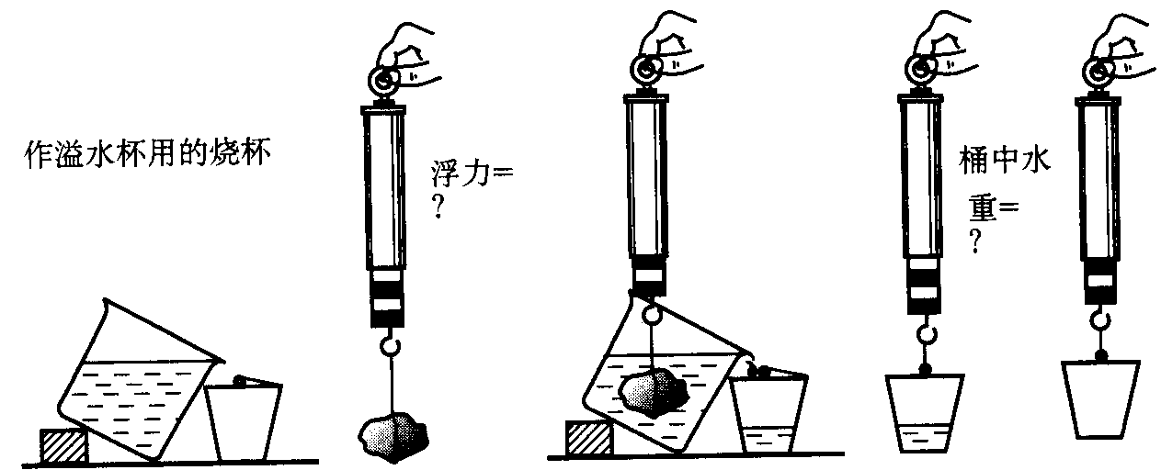
图11
物体的重力  /N | 物体在水中时测力计的读数/N | 物体受到的浮力  /N | 物体排开水的重[来源:学.科.网Z.X.X.K]  /N
分析表中的数据，可以得出的结论是： 。
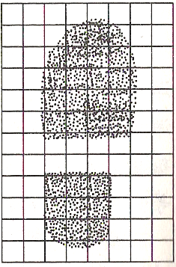
四、计算题：
图12
1．某同学利用课余时间测自己站立时对地面的压强，他制作了一张方格纸，每边长为1cm，站在方格纸上并描下鞋底贴地部分的轮廓如图12所示。他的质量为50kg，则他站立在地面上，对地面的压强是多大？

2．将一个挂在弹簧测力计上的物体完全浸入盛满水的容器中(未碰到容器底及侧壁)，溢出0.24kg的水，弹簧测力计的示数为1.2N。请你尽可能多地求出该物体的有关物理量。(取g=10N/kg)

[来源:Z+xx+k.Com]
3．质量为40kg的木块放在水中，木块露出水面的体积为1.0×10⁻²m³. 求：
（1）木块受到水的浮力多大？（g=10N/kg）
（2）木块的体积多大？
（3）木块的的密度多大？
[来源:学科网ZXXK]

